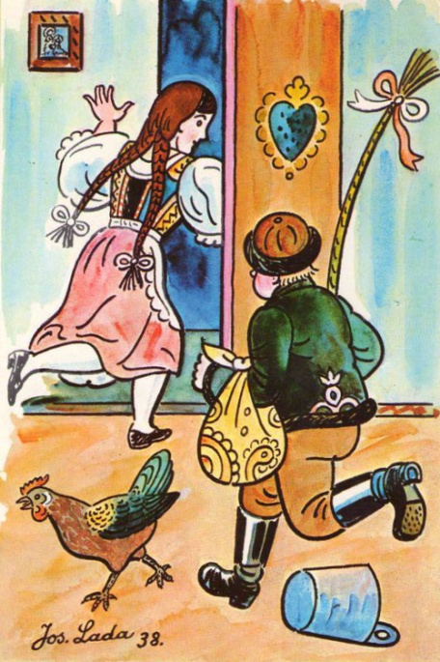
Modré pondělí, Šedivé úterý, Škaredá středa. Poznejte velikonoční zvyky den po dni
Velikonoce jsou pro většinu lidí předzvěstí jara, i když samozřejmě vědí, že jde o nejdůležitější křesťanský svátek. Pojďme si připomenout pašijový týden den po dni a zvyky s nimi spojené. Všechno začíná Modrým pondělím. Nebo „Žlutým?“V
Velikonoční neděli slavíme vždy první víkend po prvním jarním úplňku, který následuje po rovnodennosti. Už týden předtím ale začíná období, které se označuje jako pašijový týden. Během něho si křesťané připomínají poslední dny Ježíše Krista – zradu, ukřižování a vzkříšení. Ruku v ruce s křesťanskou symbolikou jdou i pohanské zvyky.

V pondělí a v úterý se uklízelo
Zatímco pro křesťany je prvním důležitým dnem Škaredá středa, která letos připadá na 31. března, pohanské zvyky se vztahují i k Modrému či Žlutému pondělí, které představovalo začátek jarního úklidu v domácnostech. Na Šedivé úterý se uklízelo a vymetaly se pavučiny z koutů.

O Škaredé středě se neškareďte. Mohlo by vám to zůstat
Větší roli však hraje Škaredá nebo také Sazometná středa, která připomíná Jidášovu zradu, tedy škaredý skutek. Sazometná proto, že se v ten den vymetaly saze z komína. O tomto dnu se sice uklízí, ale přesto bychom se neměli škaredit. Podle jedné lidové pověry by totiž zakaboněná tvář opakovala každou středu v roce.Play / pause
Zelený čtvrtek: jezte zeleninu a nehádejte se
Pravděpodobně víte, že o Zeleném čtvrtku byste měli jíst špenát, zelí nebo třeba salát z kopřiv, abyste byli po celý rok zdraví, jak tvrdí jeden z velikonočních zvyků. Podle jiné pověry byste se měli postit a jíst pouze zeleninu.
O Zeleném čtvrtku se nemá nic půjčovat a také byste se neměli s nikým hádat. Odměnou se vám pak budou všechny hádky vyhýbat a peníze si k vám samy najdou cestu. Když na zahrádce ještě před rozedněním zatřesete stromy, měly by urodit více ovoce.
V ten den si křesťané připomínají poslední večeři Páně, na které Ježíš ustanovil svaté přijímání. Večer pak odlétají zvony do Říma, v kostelích zavládne až do Bílé soboty ticho a zvonění nahradí děti s řehtačkami. Jejich zvuk prý vyhání nečisté síly z domů a stavení.
V minulosti mívali lidé odpoledne volno a pekli jidáše, sladké pečivo z kynutého těsta, které se nakonec potřelo medem. Kdo snědl jidáše, měl být zdravý.

Na Velký pátek si křesťané připomínají ukřižování Ježíše Krista
Podle evangelií zemřel na kříži ve tři hodiny odpoledne. Na památku jeho utrpení se v tento čas konají obřady. Základním církevním zvykem je půst. Ostatní zvyky, které se v tento den dodržují, jsou pohanské.
Velký pátek je podle pověr spojen s kouzly. Měly by se například otevírat poklady ve skalách a také památná hora Blaník. V minulosti se věřilo, že se voda z horských pramenů mění na víno.

Bílá sobota, čas pro přípravu pomlázky a vajíček
Bílá sobota je pro věřící dnem ticha a očekávání. Křesťané se stále postí a oplakávají Ježíše Krista ležícího v hrobě. Po celý den se nekonají žádné liturgické obřady. Lidé chodí do ztichlých chrámů navštěvovat takzvané Boží hroby a vše směruje k večerní vigilii, samostatné liturgii připomínající a zpřítomňující Kristovo zmrtvýchvstání.
Označení Bílá se odvozuje od barvy roucha nových křtěnců, kteří bývali v rané církvi přijímáni do společenství věřících v předvečer Kristova zmrtvýchvstání. Bílá barva symbolizuje čistotu, naději a také nový život.
O sobotě se ale také bílilo, uklízelo. Příprava na Hod boží velikonoční musela být důkladná. V žádné domácnosti nesměl chybět prostřený stůl, velikonoční beránek a jidáše. O Bílé sobotě můžete začít s pletením pomlázky nebo zdobením vajíček.

Na Boží hod upečte beránka
V noci ze soboty na neděli vstal Ježíš z mrtvých, přichází Velká noc a po ní Boží hod velikonoční. Křesťané se v ten den radují z příchodu Pána.
Na Boží hod se pekly a světily velikonoční pokrmy (mazance, vajíčka, chléb, beránci). A kdo v ten den okusil posvěceného beránka, našel podle pověry ztracenou cestu v lesích.

Velikonoční pondělí vrcholí pomlázkou
Velikonoce končí starým zvykem, pomlázkou. Žena nebo dívka má být o Velikonočním pondělí pošlehána čerstvými pruty, aby byla svěží a zdravá. Pomlázka je bezesporu jedním ze symbolu svátků jara, která byla splétána z mladých vrbových větví. Součástí koledování může být také polévání vodou, takzvaný šmigrus. Někde mládenci polévají ženy, jinde ženy muže
Velikonoce v roce 2021. Který den je který?
28. března ● Květná neděle
29. března ● Modré pondělí
30. března ● Žluté úterý
31. března ● Škaredá středa – první jarní úplněk v roce 2020
1. dubna ● Zelený čtvrtek
2. dubna ● Velký pátek (státní svátek)
3. dubna ● Bílá sobota
4. dubna ● Boží hod velikonoční – Velikonoční neděle
5. dubna ● Velikonoční pondělí (státní svátek)
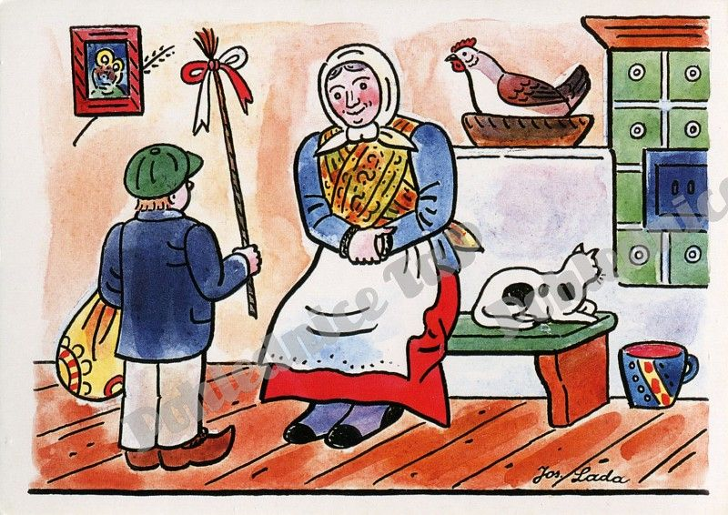

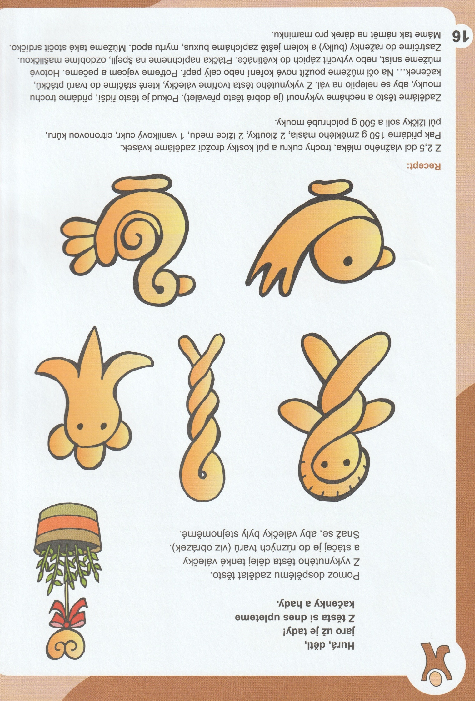
KYNUTÉ JIDÁŠKY K JÍDLU I K DEKORACI
